3. Desarrolla el diagrama de secuencia correspondiente:

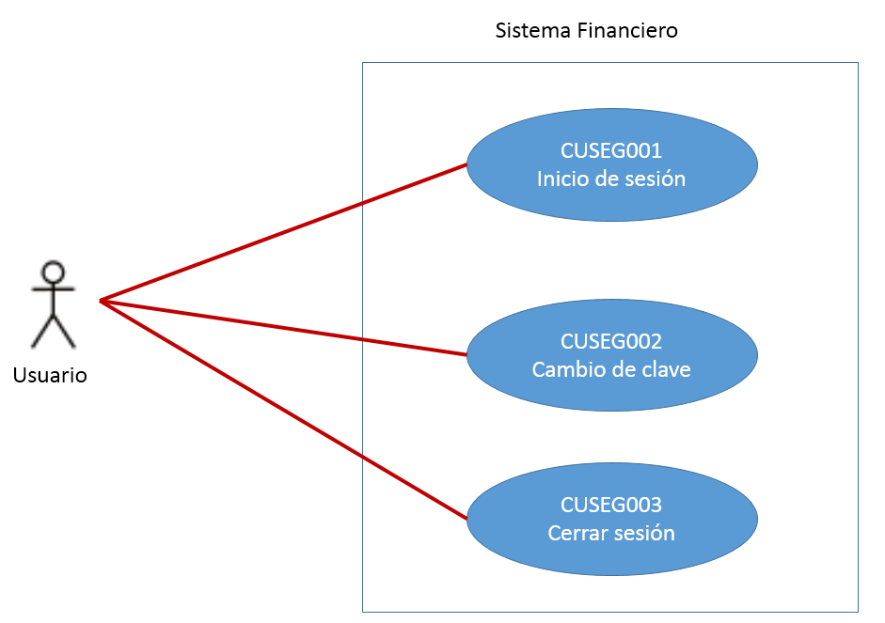

14. DenegarAcceso

13. {Respuesta=false}  
DenegarAccesoInforme

11. RetornaPermisoInforme

12. PermiteAcceso

4. Mostrar informe

10. Solicitar Informe

3. Solicitar Informe

9. Solicitar Informe

8. CargaVentanaInforme

7. {Respuesta=True}  
PermitirAccesoInforme

6. Return beam

5. Validar Datos

2. Validar (usuario, password)

2. Validar (usuario, password)

1. Ingresar

:LogonController

: Informe

:LogonService

:IniciarSesion

* **Iniciar Sesión:** Es la interfaz donde el usuario encuestador ingresa el USUARIO y su CONTRASEÑA
* **LogonController:** Se encarga de validar que el USUARIO y la CONTRASEÑA sean las correctas para permitir el acceso.
* **Informe:** Es la interfaz en donde se solicita el informe del estudio acerca de las preferencias de bebidas en el departamento de Lima
* **LogonService:** Se encarga de generar el informe ya especificado en el TextBox

Mercedes Medaly Congacha Fernàndez

Jhonathan Napan gomez